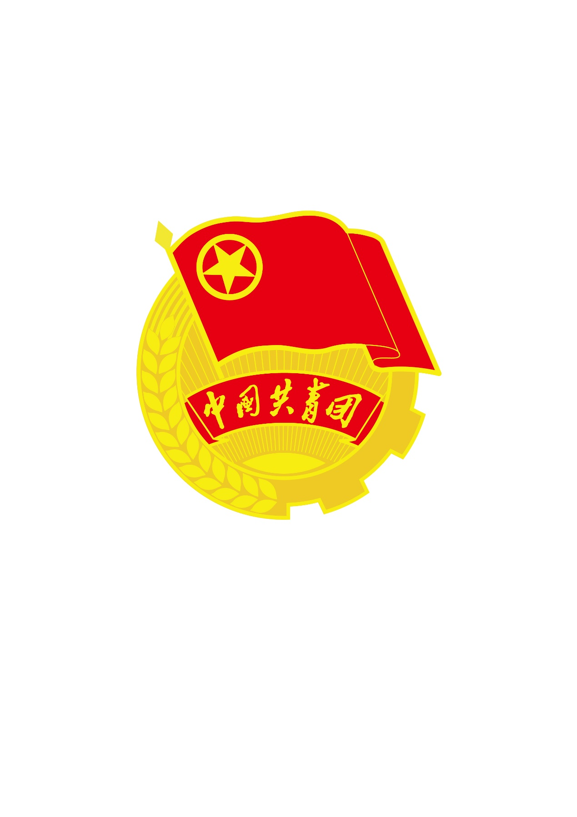

XX分院

共青团工作量化考核

佐证材料

一、思想引领工作 1

（一）深入了解学生思想动态和学习生活要求，及时反馈舆情信息，使学院第一时间掌握学生动态。 1

1．建立相关舆情反映平台 1

2．及时上交思想研判信息 1

（二）认真组织、指导基层团支部积极开展各项主题团日活动，成效明显；分院团干部积极参加团委中心组学习。 1

1．按要求指导团支部完成年度各项团日活动 1

（三）积极参与校、院青年马克思主义者人才培养工程、校菁英学堂以及上级团组织大学生骨干培养工程，报名、录取情况良好。 1

（四）重视共青团宣传工作和新媒体网络宣传平台建设及时向团委报送信息，积极向院内外宣传每题报送信息 2

1．团学微信体系未建立思想引领专题模块 2

二、基层组织建设 2

（一）重视基层团组织建设，自觉接受党组织和上级团组织的领导，分院团学组织分工明确，工作开展正常，例会正常，记录齐全，学生干部队伍人员精干，办事高效，及时上报工作计划和总结。 2

三、校园文化活动 3

（一）大型文化活动获奖情况。 3

四、社会实践工作 4

（一）积极组织参加大学生暑期文化科技卫生“三下乡”社会实践活动，管理严格，过程规范。 4

五、志愿服务工作 5

（一）定期招募志愿者，组建特色志愿者队伍，常态化开展形式多样的志愿者服务活动，积极动员学生加入中国注册志愿者。 5

六、创新创业实践 6

（一）积极组织学生参加“挑战杯”、“创青春”、“杭创”、“新苗人才计划”等课外学术科技系列竞赛。 6

1. 思想引领工作

（一）深入了解学生思想动态和学习生活要求，及时反馈舆情信息，使学院第一时间掌握学生动态。

1．建立相关舆情反映平台

（该处给出建立相关舆情反映平台的支撑材料，请届时删除此句话）

2．及时上交思想研判信息

（二）积极参与校、院青年马克思主义者人才培养工程、校菁英学堂以及上级团组织大学生骨干培养工程，报名、录取情况良好。

(此处写上录取同学的班级、姓名，请届时删除此句话）

（三）重视共青团宣传工作和新媒体网络宣传平台建设，及时向团委报送信息，积极向院内外宣传媒体报送信息

1．团学微信体系未建立思想引领专题模块

（此处附微信该模块建设的截图照片，请届时删除此句话）

1. 基层组织建设

（一）重视基层团组织建设，自觉接受党组织和上级团组织的领导，分院团学组织分工明确，工作开展正常，例会正常，记录齐全，学生干部队伍人员精干，办事高效，及时上报工作计划和总结、学生干部学习情况。

1．分院团委工作记录

（附证明材料，例如会议记录，请届时删除此句话）

1. 认真完成基础团务工作，落实“智慧团建”系统相关业务，做好年度团员团关系转接，完成新生班级团支部成立、团支委换届工作和新老团员的集中教育和日常培养工作。
2. “智慧团建”系统

（附证明材料，例如“智慧团建”系统截图，文字说明等，请届时删除此句话）

1. 校园文化活动

（一）大型文化活动获奖情况。

（附证明材料，例如：证书等，请届时删除此句话）

1. 社会实践工作

（一）积极组织参加大学生暑期文化科技卫生“三下乡”社会实践活动，管理严格，过程规范。

（可附分院团委层面相关监督管理材料等，请届时删除此句话）

1. 志愿服务工作

（一）定期招募志愿者，组建特色志愿者队伍，常态化开展形式多样的志愿者服务活动，积极动员学生加入中国注册志愿者。

（附分院相关证明材料等，请届时删除此句话）

1. 创新创业实践

（一）积极组织学生参加“挑战杯”、“创青春”、“杭创”、“新苗人才计划”等课外学术科技系列竞赛。

（附分院相关证明材料等，请届时删除此句话）